i giardini di Myplant&Garden

**(III ed.)**

*bando di concorso creativo destinato ai progettisti del verde*

*“Il giardino pensile di una struttura ospedaliera dedicata alle cure delle leucemie infantili a Monza (MI) diventerà una palestra a cielo aperto per ampliare i programmi di ‘Sport Therapy’”,* annunciano gli organizzatori*.*

*‘Il giardino della Sport Therapy’ è infatti il titolo della terza edizione del concorso creativo di progettazione promosso da Myplant & Garden in collaborazione con Fondazione Minoprio.*

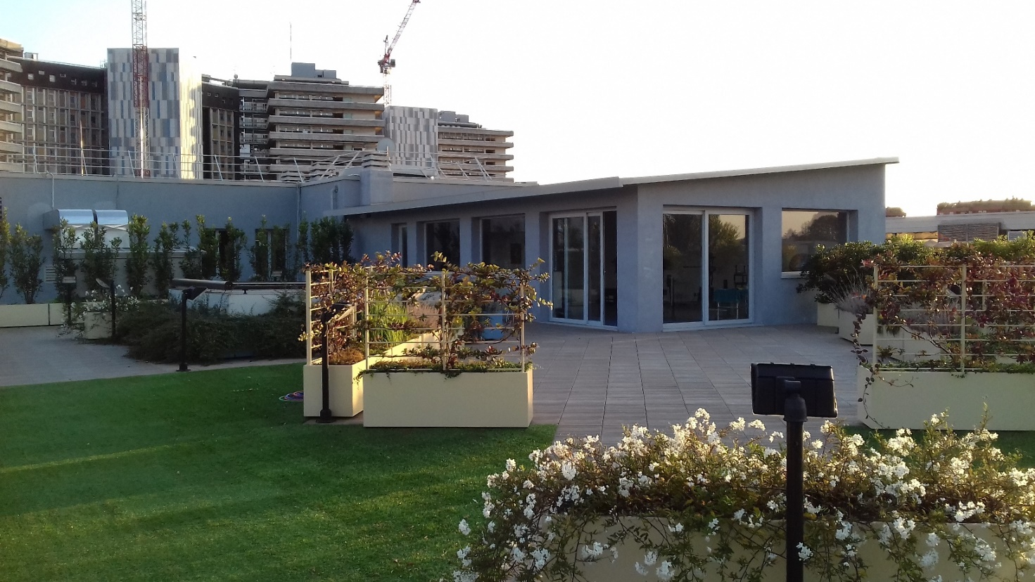

**IL GIARDINO DELLA SPORT THERAPY**

Milano, dicembre 2017 - **Myplant & Garden** e **Fondazione Minoprio** indicono un **concorso creativo** al fine di valorizzare opere di progettisti e operatori che lavorano nel settore della progettazione, realizzazione e conservazione dei giardini e del paesaggio.

L’area oggetto del concorso, coordinato dall’arch. Umberto Andolfato (AIAPP), è sita all’interno del **Centro Maria Letizia Verga per lo Studio e la Cura della Leucemia del Bambino**, a Monza (MI). Polo di eccellenza medica per la cura delle leucemie infantili, il Centro Maria Letizia Verga è un ospedale pubblico (SSN) a gestione privata. All’interno del Centro (8.400 mq su 4 piani) vi sono gli spazi per la ricerca, la cura e l’assistenza ai bambini e alle loro famiglie.

Compresa una **palestra**, utilizzata per contrastare a livello osteo-muscolare gli effetti debilitanti delle cure farmacologiche e a far proseguire il percorso di crescita fisiologica dei giovani pazienti.

Tale attività sportiva, il ‘**progetto Sport Therapy**’, presenta rilevanti benefici anche dal punto di vista sociale, psicologico e della qualità della vita a tuttotondo. I vantaggi registrati sinora da questo approccio alla cura sono molto incoraggianti.

**Obiettivo del concorso è l’ampliamento delle attività svolte in palestra anche negli spazi esterni e adiacenti alla palestra stessa**. Essa è situata **sul tetto dell’edificio del Centro**; lo spazio esterno alla palestra insiste invece su una superficie di **ca 500 mq**.

Il progetto dovrà prevedere l’articolazione dello spazio esterno tenendo presente le seguenti esigenze:

* il progetto del giardino pensile dovrà prevedere la sistemazione dell’area perimetrale, oggetto del concorso, con piantumazioni o mascherature (*camouflage*) che vadano a coprire la vista dei macchinari presenti in alcune zone della copertura;
* la creazione di zone che possano accogliere le attività fisiche e non solo, descritte nell’allegato al bando “SPORT THERAPY”;
* la realizzazione di aree ombreggiate;
* la possibilità che l’area venga utilizzata per ospitare eventi ufficiali;
* le attrezzature, gli arredi, le piantumazioni e le eventuali opere impiantistiche, devono tenere presente che trattasi di un giardino pensile.

**Il concorso è aperto a progettisti del verde (architetti, agronomi, paesaggisti, garden designers, vivaisti, artisti), in forma singola o associata. La partecipazione al concorso è gratuita.**

Il progetto ritenuto migliore dalla commissione - composta da docenti del **Master** in Progettazione e Conservazione del Giardino e del Paesaggio (**PoliMi** e Fondazione Minoprio), esponenti di **AIAPP** (Associazione Italiana Architettura del Paesaggio), dell’**Ordine degli Architetti** PPC della Provincia di **Milano**, della manifestazione **Myplant & Garden** e da esperti della Fondazione **Minoprio** – sarà realizzato nel mese di **ottobre 2018** col coordinamento del progettista, la collaborazione degli allievi della Fondazione Minoprio e la fornitura di verde e materiali da parte della manifestazione Myplant & Garden.

La giuria valuterà la coerenza con il tema di progetto, il livello di innovazione e creatività del progetto, la fattibilità della realizzazione, la facilità di manutenzione dell’area, il contenimento dei costi e sostenibilità, i requisiti di sicurezza dell’area e dei manufatti.

Sarà valutato positivamente l’uso di essenze a basso impatto manutentivo.

**scadenze:**

Iscrizione: entro il **5 gennaio 2018**

Invio elaborati: entro il **2 febbraio 2018**

Comunicazione del progetto selezionato: entro il **13 febbraio 2018**

Invio impegno di accettazione per la realizzazione dell’allestimento: entro il **16 febbraio 2018**

Inaugurazione e premiazione dei progettisti: durante la manifestazione di Myplant&Garden

(**21-23 febbraio 2018**)

Realizzazione dell’allestimento: **ottobre 2018**

---

**Il Comitato Maria Letizia Verga Onlus per lo studio e la cura della leucemia del Bambino,** costituito nel 1979 a Monza, riunisce genitori, medici, ricercatori, sostenitori e personale paramedico con l'obiettivo di offrire ai bambini malati di leucemia in cura presso il **Centro Maria Letizia Verga per lo studio e la cura della leucemia del bambino** - Clinica Pediatrica dell'Università Milano Bicocca dell’Ospedale di Monza - Fondazione Monza e Brianza per il Bambino e la sua Mamma, l'assistenza medica e psico-sociale più adeguata al fine di garantire loro le più elevate possibilità di guarigione e la miglior qualità di vita.

In questi 38 anni il Comitato ha realizzato moltissimi progetti nell’ambito dello studio e della cura delle leucemie infantili, realizzazioni che, grazie alla solida alleanza con il personale medico e i ricercatori*,* hanno consentito di **guarire** più di **1800 bambini**.

Il **Centro MLV** è sede del progetto di ricerca per migliorare la tolleranza all’esercizio in bambini e ragazzi in trattamento c/o il reparto di emato-oncologia pediatrica. Il progetto **SPORT THERAPY** è coordinato dal dottor Momcilo Jankovic e dalla dottoressa Francesca Lanfranconi (medico sportivo ricercatore in fisiologia dell’uomo).

**Bando, info e regolamenti:**

**Myplant & Garden:** [**qui**](http://myplantgarden.com/concorso-creativo/)

**Fondazione Minoprio:** [**qui**](https://goo.gl/N7L7hk)



**Myplant & Garden** – ***International Green Expo***

Fiera Milano – Rho Pero | 21-23 febbraio 2018 | orari: 21-22.02: 9-18 / 23.02: 9-17 | cadenza: annuale | visitatori: professionali | segreteria operativa: VG Crea, Milano, Tel. (+39) 02.6889080, [info@myplantgarden.com](mailto:info@myplantgarden.com) | [www.myplantgarden.com](http://www.myplantgarden.com)

*Contatto stampa*

Ferdinando Crespi

(+39) 339.1602461

[ferdinando.crespi@tiscali.it](mailto:ferdinando.crespi@tiscali.it)